DOCUMENTO DE PROJETO DE EXTENSÃO

1. DADOS GERAIS

Título do Projeto

O projeto consiste no desenvolvimento de um Dashboard Interativo para a startup PicMoney, integrando e apresentando indicadores financeiros (para o CFO) e operacionais (para o CEO) para facilitar a tomada de decisão executiva.

Integrantes da equipe
Identificar o nome completo e o RA dos participantes do projeto
Nome: | RA:
Gabriel Carvalho Mota | 24026334
Guilherme de Lima Siqueira | 21010649
Rodrigo Luiz Menezes dos Reis | 24025708
Vitória Leticia Maciel da Silva | 24026593

Professor responsável
Orientador: Eduardo Savino Gomes.
Rodnil da Silva Moreira Lisboa.
Lucy Mari Tabuti
Mauricio Lopes Da Cunha

Curso
Ciência da Computação

Linha de atuação
Identificar com ✓ uma ou mais linhas de atuação conforme projeto pedagógico de curso.
- Projeto Interdisciplinar: Ciência de Dados | ✓

Tipo de projeto
Identificar com ✓ o tipo de projeto.
- Atividade de Extensão não implementado na prática (proposta de intervenção) ✓
- Atividade de Extensão implementado na prática (intervenção executada)
Tema gerador
O tema gerador é a aplicação prática e interdisciplinar dos conhecimentos de Ciência de Dados, Engenharia de Software, e Contabilidade e Finanças no desenvolvimento de um Dashboard Interativo. O projeto visa solucionar um desafio real da startup PicMoney, focado no suporte à tomada de decisão executiva.
Produto decorrente do projeto (opcional dependendo do tipo de projeto)
O produto decorrente da atividade é um Dashboard Interativo em formato de aplicação web, desenvolvido para a startup PicMoney. Esta ferramenta de Business Intelligence é voltada ao CEO e CFO, e tem como objetivo centralizar e visualizar indicadores-chave de performance (KPIs) para apoiar a tomada de decisão estratégica. A solução, construída em Python com Streamlit e conectada a um banco de dados MySQL, apresenta painéis customizados que analisam a saúde financeira (receita, margem, rentabilidade por bairro) e o engajamento de usuários (aquisição, taxa de retenção, perfis demográficos).
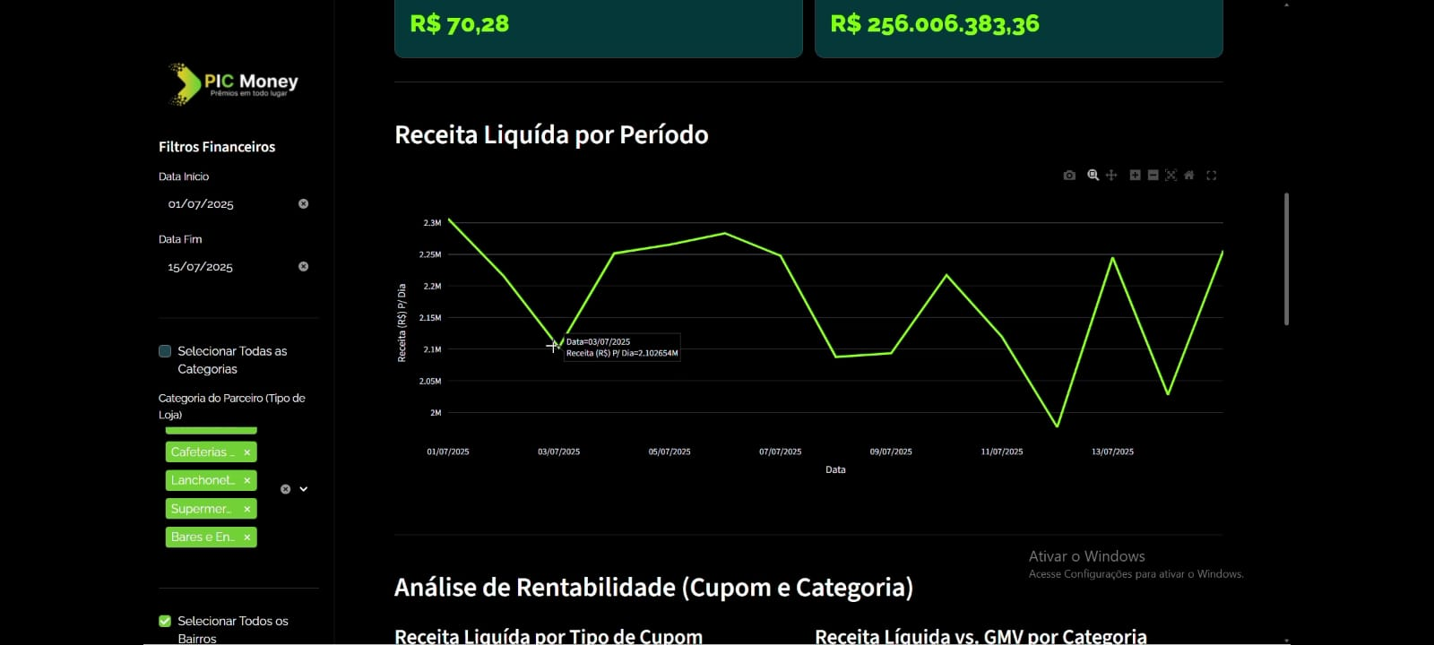
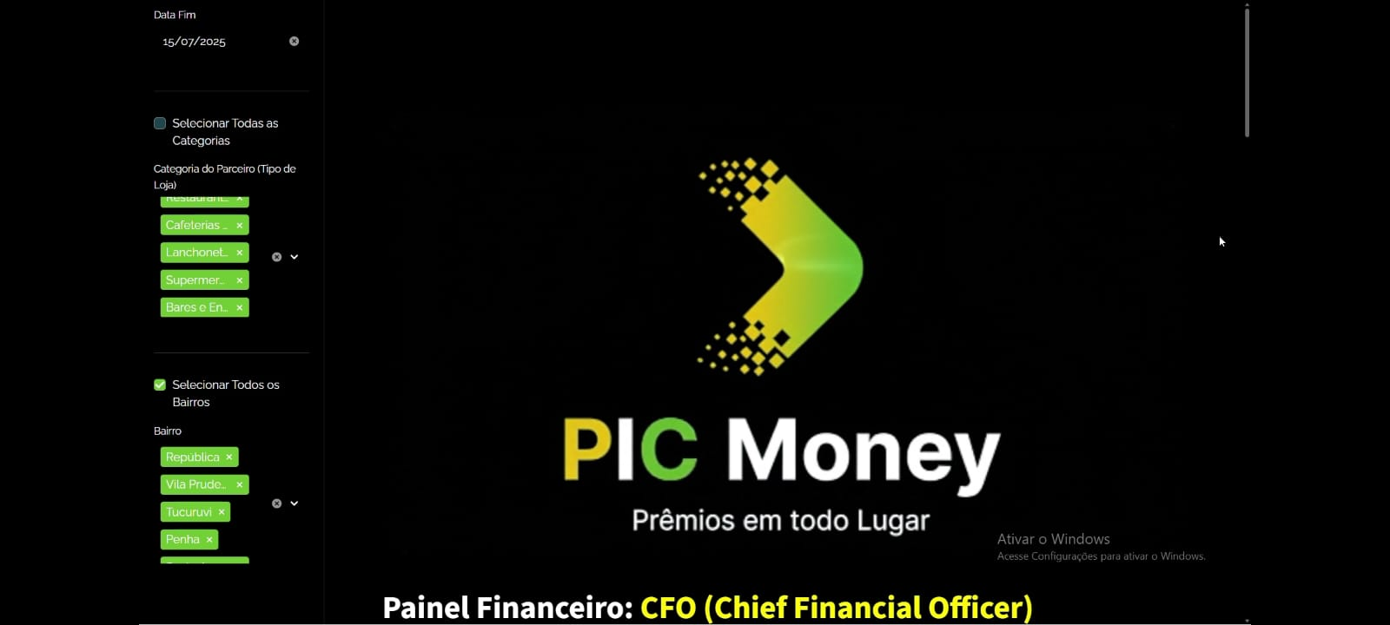

2. IDENTIFICAÇÃO DO CENÁRIO DE INTERVENÇÃO E HIPÓTESES DE SOLUÇÃO
Local (cenário) previsto para a implementação do projeto
O cenário previsto para a implementação do projeto é o ambiente corporativo interno da startup PicMoney. A intervenção consiste numa aplicação web (Dashboard Interativo) que não se destina ao público geral, mas sim ao uso restrito da equipa executiva da empresa. A plataforma seria utilizada através dos dispositivos de trabalho dos diretores para monitorizar KPIs e apoiar a tomada de decisão estratégica.

Público-alvo a ser atendido pelo projeto
O público-alvo direto a ser atendido pelo projeto é o público executivo da startup PicMoney. Este grupo é composto especificamente pelos perfis de CEO (Chief Executive Officer) e CFO (Chief Financial Officer), que são os principais sujeitos impactados pela intervenção.

Apresentação do(s) problema(s) observado(s) e delimitação do objeto de estudo e intervenção
O problema observado na startup PicMoney é a falta de integração e visualização unificada dos seus dados estratégicos e financeiros. Atualmente, não se tem uma ferramenta de análise de dados para a tomada de decisão executiva, impedindo uma visão clara do desempenho da empresa e a geração de insights. Sem uma ferramenta centralizada, o público C-Level (CEO e CFO) não consegue explorar os indicadores de forma eficiente, personalizada e ágil.
O objeto de estudo deste projeto são os dados fornecidos pela PicMoney e as necessidades de informação específicas de cada perfil executivo. A intervenção selecionada, portanto, é o desenvolvimento de um Dashboard Interativo.

Definição de hipóteses para a solução do problema observado
A hipótese de intervenção selecionada foi o desenvolvimento de um Dashboard Interativo customizado, por ser a solução mais adequada ao problema observado. Esta abordagem é tecnicamente a melhor escolha, pois utiliza as tecnologias de código aberto sugeridas no projeto (Python, Streamlit, MySQL). Esta solução resolve integralmente o problema central ao permitir a integração de dados, a visualização e a criação de uma interface personalizada para os diferentes perfis executivos, transformando dados brutos em inteligência acionável para a tomada de decisão.

3 DESCRIÇÃO DO PROJETO
É importante destacar que um projeto de extensão não precisa ser necessariamente igual a um projeto de pesquisa. Mesmo que haja necessidade de pesquisa prévia para a fundamentação teórica, construção da introdução e para um melhor entendimento sobre a realidade a ser trabalhada, é preciso que um projeto de extensão contemple práticas que promovam mudanças e/ou melhorias identificadas como necessárias. O projeto final deverá ser simples, objetivo, claro e ter de 3 a 5 páginas, dentro do modelo aqui proposto.

Resumo
Este projeto descreve o desenvolvimento de um Dashboard Interativo para a startup PicMoney, focado no público-alvo C-Level (CEO e CFO). O problema a ser focado é a falta de uma visão unificada dos dados estratégicos, financeiros e operacionais, o que impede a tomada de decisão ágil. O objetivo geral é desenvolver uma aplicação web que integre e apresente esses indicadores de forma personalizada para cada perfil executivo. A metodologia envolve a aplicação de conceitos de Engenharia de Software e Ciência de Dados, utilizando tecnologias como Python, Streamlit e MySQL. As atividades previstas incluem a modelagem de dados, o desenvolvimento de frontend/backend e a criação dos KPIs. O resultado esperado é uma ferramenta de Business Intelligence funcional que transforma dados brutos em inteligência acionável e suporta a gestão estratégica da PicMoney.

Introdução
Na era da economia digital, a capacidade de uma organização tomar decisões estratégicas baseadas em dados é um diferencial competitivo crucial. Ferramentas de Business Intelligence são fundamentais para transformar o crescente volume de dados operacionais e financeiros, em inteligência acionável. Em ambientes de startups como a PicMoney, esta agilidade é ainda mais vital. A falta de uma visão unificada dos indicadores de performance impede que a gestão executiva identifique tendências, riscos e oportunidades em tempo real, tornando a tomada de decisão lenta e reativa.
Este projeto vem justamente nesta interseção. O objeto da intervenção é o desenvolvimento de um Dashboard Interativo customizado, que serve como a principal ferramenta de BI para o público C-Level (CEO e CFO) da PicMoney. A relevância desta solução é transformar dados brutos em conhecimento estratégico. A plataforma integra KPIs financeiros e estratégicos numa interface personalizada para cada perfil executivo, habilitando a gestão a monitorizar a performance da empresa e a fundamentar a tomada de decisão de forma ágil.

Objetivos
Objetivo Geral:
- Desenvolver um Dashboard Interativo que integre e apresente, de forma responsiva, indicadores estratégicos, financeiros e operacionais da PicMoney, voltado ao suporte da tomada de decisão executiva.
Objetivos Específicos:
- Aplicar conceitos de engenharia de software e arquitetura de sistemas no desenvolvimento do dashboards.
- Modelar, tratar e analisar dados simulados com base em cenários reais de mercado.
- Criar uma interface personalizada para diferentes perfis executivos (CEO e CFO).
- Integrar conhecimentos de Contabilidade e Finanças no contexto de indicadores de desempenho.

Métodos
A ação extensionista do projeto será realizada por meio do desenvolvimento colaborativo e iterativo do Dashboard PicMoney, integrando tecnologias como Python, Streamlit, Flask, MySQL e API Gemini para oferecer uma solução acessível e inteligente.
Para garantir uma relação dialógica com o público-alvo, serão utilizados filtros interativos, visualizações dinâmicas, e um chatbot inteligente que responde consultas em linguagem natural baseado nos dados reais do banco. O trabalho foi organizado com metodologias ágeis Scrum e Kanban, promovendo reuniões regulares, revisões e colaboração constante para adaptar e melhorar a ferramenta, assegurando que o projeto atenda efetivamente às demandas estratégicas, financeiras e operacionais da PicMoney.

Resultados (ou resultados esperados)
Espera-se que o Projeto PicMoney revolucione a forma como os executivos da startup acessam e interpretam dados estratégicos e financeiros, promovendo uma tomada de decisão mais ágil e assertiva. Com o dashboard interativo e o chatbot inteligente, espera-se melhorar o engajamento da equipe executiva, reduzir a dependência de conhecimento técnico para análise de dados, e oferecer um ambiente colaborativo que favoreça a transparência e a integração entre os diferentes níveis de gestão.

Considerações finais
Este projeto de extensão respondeu com sucesso ao problema central da PicMoney: a falta de uma visão unificada dos dados estratégicos e financeiros para a gestão C-Level. Os objetivos propostos foram atendidos através do desenvolvimento de um Dashboard Interativo funcional, que transforma dados brutos em inteligência acionável. Aplicando conceitos de engenharia de software e análise de dados, a solução (construída em Python, Streamlit e MySQL) integra e apresenta KPIs em interfaces personalizadas para o CEO (foco em crescimento e usuários) e o CFO (foco em saúde financeira e risco), suportando diretamente a tomada de decisão executiva.

Referências
Python PYTHON Software Foundation. Python.org. [S.l.]: Python Software Foundation, 2025. Disponível em: https://www.python.org/.
Streamlit STREAMLIT, Inc. Streamlit Documentation. [S.l.]: Streamlit, Inc., 2025. Disponível em: https://docs.streamlit.io/.
Pandas THE PANDAS Development Team. pandas documentation. [S.l.]: Pandas Development Team, 2025. Disponível em: https://pandas.pydata.org/docs/.
Plotly (incluindo Plotly Express) PLOTLY. Plotly Python Graphing Library. [S.l.]: Plotly, 2025. Disponível em: https://plotly.com/python/.
NumPy THE NUMPY COMMUNITY. NumPy documentation. [S.l.]: The NumPy community, 2025. Disponível em: https://numpy.org/doc/.
Flask PALLETS. Flask Documentation. [S.l.]: Pallets, 2025. Disponível em: https://flask.palletsprojects.com/.
SQLAlchemy SQLALCHEMY authors and contributors. SQLAlchemy documentation. [S.l.]: SQLAlchemy authors and contributors, 2025. Disponível em: https://docs.sqlalchemy.org/en/20/.
Google Gemini API (Google AI Studio) GOOGLE. Gemini API documentation. [S.l.]: Google, 2025. Disponível em: https://ai.google.dev/docs/gemini_api.
Galeria Pública do Tableau TABLEAU. Galeria Pública. [S.l.]: Tableau, 2025. Disponível em: https://public.tableau.com/pt-br/s/gallery.
Galeria de Histórias de Dados do Power BI (Microsoft) MICROSOFT. Power BI Data Stories Gallery. [S.l.]: Microsoft, 2025. Disponível em: https://community.fabric.microsoft.com/t5/Data-Stories-Gallery/bd-p/DataStoriesGallery.
Exemplos e Modelos de Dashboards (Datapin) DATAPIN. 25+ Best Interactive Dashboard Examples & Templates for 2024. [S.l.]: Datapin, 2024. Disponível em: https://www.datapin.com/blog/interactive-dashboard-examples.

Documentos FECAP
Regulamento das Atividade de Extensão

Versão 2.0 – 10/2024

